**BÁO CÁO TIẾN ĐỘ THỰC HIỆN DỰ ÁN:**

**TRIỂN KHAI ERP CHO KHÁCH SẠN TRANG NGÂN**

GVHD : Cao Thị Nhâm

Nhóm ERP :

- Trần Đình Hà

- Trần Thị Phương Dung

- Nguyễn Thành Kiêm

- Ngô Hữu Hải

- Nguyễn Nhật Trí

**Mục Lục**

**A.** **GIỚI THIỆU KHÁCH SẠN TRANG NGÂN** 1

**B.** **BÁO CÁO DỰ ÁN** 1

**I.** **Cơ cấu tổ chức công việc:** 1

1. Trần Đình Hà 1

2. Trần Thị Phương Dung 1

3. Nguyễn Thành Kiêm 1

4. Ngô Hữu Hải 2

4. Nguyễn Nhật Trí 2

**II. Phương thức liên lạc :** 2

**III. Phương thức cấu hình quản lý dự án:** 2

**IV. Phương thức phát triển dự án** 2

**V. Phương thức Tracking tiến độ và “actual duration” công việc** 3

**VI. Tổng chi phí dự án** 3

**VII. Thống kê Effort theo Plan & Effort thực tế của từng member** 3

**VIII. Đánh giá chất lượng dự án** 4

**IX. Có những hành động gì đảm bảo chất lượng** 4

**X. Đánh giá tiến độ dự án tính tới thời điểm hiện tại** 4

**XI. Đánh giá từng Team member: điểm mạnh và điểm yếu** 4

**XII. Những rủi ro dự án gặp phải, phương án đối phó thực tế** 5

1. Khó khăn của nhóm 5

2. Khó khăn của dự án 6

**XIII. Bài học kinh nghiệm rút ra từ dự án** 7

**XIV. Đánh giá chung toàn bộ dự án (0-100 điểm)** 7

**C. DEMO TRIỂN KHAI ERP CHO KHÁCH SẠN TRANG NGÂN** 7

**I. Quản lý hồ sơ** 7

1. Tạo hồ sơ nhân viên 7

2. Tạo hợp đồng 10

3. Thiết lập người dùng 11

4. Tất cả các nhân viên 12

**II. Chấm công** 12

1. Đăng nhập 12

2.Đăng xuất 13

**III. Tính lương** 13

1. Tiền lương 13

2. Phiếu lương 14

**IV. Báo cáo** 15

1. Báo cáo chấm công nhân viên : 15

2. Báo cáo hồ sơ nhân viên : 15

3. Báo cáo nghỉ phép: 16

# **GIỚI THIỆU KHÁCH SẠN TRANG NGÂN**

Khách sạn Trang Ngân với quy mô gần 3 sao,sở hữu đầy đủ tiện nghi hiện đại,vị trí đắc địa gần biển Mỹ Khê, gần trung tâm thành phố. Khách sạn có số lượng nhân viên gồm: 1 quản lý, 21 nhân viên. Để quản lý hiệu quả nhân sự về tiền lương,chấm công,bảo hiểm xã hội, hồ sơ và các vấn đề liên quan khác là một vấn đề mà khách sạn gặp phải.Nắm bắt tình hình này nên Nhóm em đã liên hệ và lên kế hoạch về dự án triển khai phần mềm ERP mảng nhân sự cho khách sạn để quản lý tối ưu nhất các hoạt động cũng như quy trình làm của nhân viên.

# **BÁO CÁO DỰ ÁN**

## **Cơ cấu tổ chức công việc:**

### **1. Trần Đình Hà**

- Khởi tạo

* + Lựa chọn dự án (dự án Xây dựng hệ thống ERP phân hệ nhân sự cho khách sạn Trang Ngân )
    - Họp khởi công

- Giám sát và kiểm soát

* + - Giám sát tiến độ

### **2. Trần Thị Phương Dung**

- Khởi tạo

* + - Họp khởi công
    - Chọn người quản lý dự án + tìm kiếm thành viên

- Lập kế hoạch

* Tìm kiếm nguồn lực

- Thực hiện

* Phân tích hệ thống

- Giám sát và kiểm soát

* Kiểm soát thay đổi của hệ thống
* Kiểm tra chất lượng hệ thống

### **3. Nguyễn Thành Kiêm**

- Khởi tạo

* Họp khởi công

- Thực hiện

* Triển khai Chức năng quản lý hồ sơ nhân viên

- Đóng dự án

* Bài học kinh nghiệm

### **4. Ngô Hữu Hải**

- Khởi tạo

* Phê duyệt dự án
* Phát triển hiến chương dự án ( project charter )
* Họp khởi công

- Lập kế hoạch

* Bảng phân công công việc
* Xác định chi phí, rủi ro dự án

- Thực hiện

* Khảo sát
* Triển khai chức năng quản lý tiền lương

- Đóng dự án

* Báo cáo kết quả

### **4. Nguyễn Nhật Trí**

- Khởi tạo

* Họp khởi công

- Lập kế hoạch

* Lập kế hoạch dự án

- Thực hiện

* Triển khai chức năng quản lý chấm công
* Kiểm thử hệ thống

- Đóng dự án

* Lưu tài liệu dự án
* Thanh toán mọi chi phí tồn

## **II. Phương thức liên lạc :**

* Email, Facebook, họp nhóm offline.

## **III. Phương thức cấu hình quản lý dự án:**

Trong quá trình thực hiện dự án, nhóm em sử dụng phần mềm Microsoft Project để thực hiện quản lý thời gian và công việc thành viên đảm nhận dự án. Nhóm em sử dụng phần Odoo Online ERP để áp dụng và triển khai cho khách sạn.

## **IV. Phương thức phát triển dự án**

* Nhóm thực hiện theo phương thức waterfall.

## **V. Phương thức Tracking tiến độ và “actual duration” công việc**

Thực hiện báo cáo tiến độ thực hiện qua facebook và kiểm tra qua các file trên drive, kiểm tra trong ERP odoo online.

## **VI. Tổng chi phí dự án**

* Nhóm thực hiện khoảng 254 h x 25.000 đ/h = 6.350.000 (đ ) theo plan ước tính cho dự án.
* Thực tế nhóm đã bỏ ra đến hiện tại là 226,2 h x 25.000 = 5.665.000 (đ)

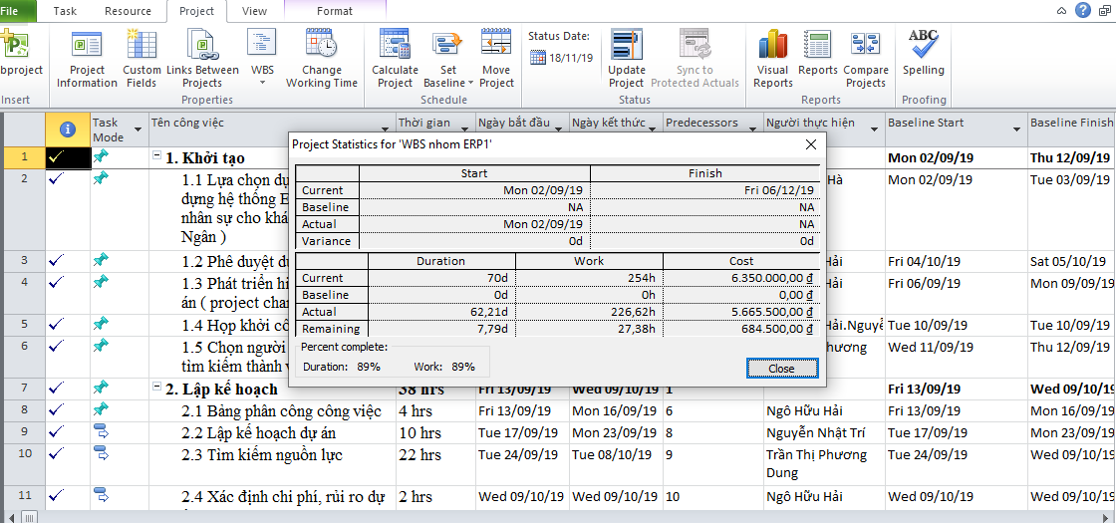

## **VII. Thống kê Effort theo Plan & Effort thực tế của từng member**

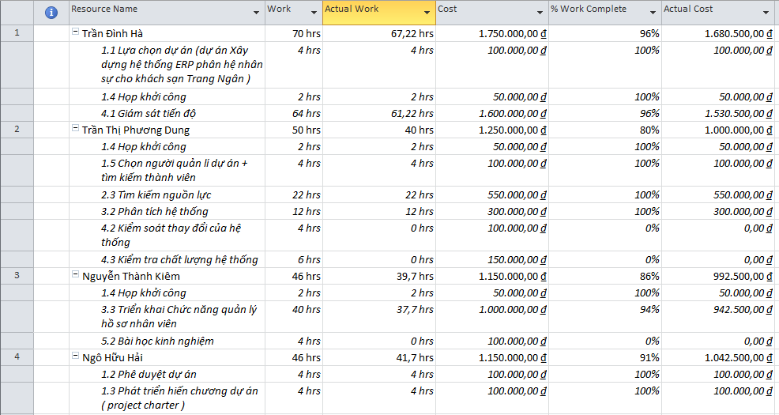

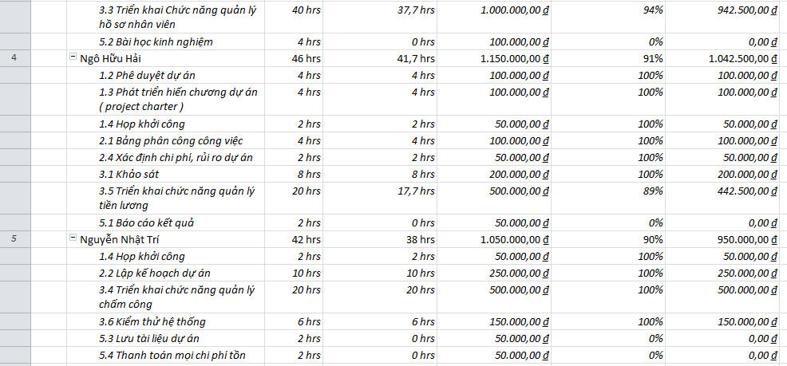

## **VIII. Đánh giá chất lượng dự án**

Dự án chỉ thực hiện trên phần mềm odoo online nên còn nhiều chức năng chưa thể đảm bảo nhưng về cơ bản là cũng đã có thể thể hiện 1 số chức năng chính như việc quản lý hồ sơ. quản lý chấm công ra vào, tính lương và có hệ thống các báo cáo về chấm công, tính lương cho nhân viên, đáp ứng được 80% yêu cầu để ra lúc đầu.

## **IX. Có những hành động gì đảm bảo chất lượng**

* Tham khảo các thực trạng triển khai ERP trong và ngoài nước trên các thông tin truyền thông (Website, công ty phần mềm ERP,..) để thực hiện triển khai ERP theo sát với khách sạn Trang Ngân.
* Tổ chức họp nhóm để trao đổi thông tin và kiến thức giữa các team member để thực hiện dự án một cách dễ dàng hơn.

## **X. Đánh giá tiến độ dự án tính tới thời điểm hiện tại**

Hiện tại theo kế hoạch đề ra thì nhóm đã thực hiện được gần đúng tiến độ của dự án. Có một số giai đoạn nhóm còn hoàn thành trước dự tính. Mặc dù vậy nhưng vẫn còn một số hạn chế về kiến thức sử dụng phần mềm cũng như hạn chế của phần mềm khiến cho công việc thiết lập và cài đặt trên phần mềm gặp một số khó khăn.

## **XI. Đánh giá từng Team member: điểm mạnh và điểm yếu**

|  |  |  |  |
| --- | --- | --- | --- |
| **Tên** | **Lớp** | **Điểm mạnh** | **Điểm yếu** |
| Trần Đình Hà | 41K21 | * Quản lý, đốc thúc các bạn trong nhóm thực hiện dự án. * Thực hiện các công việc đúng tiến độ. * Theo sát tiến độ dự án. | * Còn nhiều thiếu sót trong việc quản lý dự án. * Thiếu kinh nghiệm trong việc thực hiện dự án. * Thiếu kinh nghiệm sử dụng phần mềm odoo nên còn gặp nhiều khó khăn trong việc triển khai. |
| Nguyễn Thành Kiêm | 41K21 | * Giám sát và theo dõi dự án chặt chẽ * Đưa ra những ý tưởng mới cho dự án * Làm các công việc đúng thời gian | * Thực hiện các công việc còn thiếu sót * Lần đầu làm dự án nên kinh nghiệm còn thiếu |
| Trần Thị Phương Dung | 41K21 | * Thực hiện công việc cá nhân vừa kịp tiến độ * Hỗ trợ nhóm tham khảo các tài liệu liên quan đến dự án | * Kiến thức không chắc nên có đôi chỗ làm dự án không hoàn chỉnh * Thời gian hạn chế nên không hỗ trợ cho dự án được nhiều |
| Ngô Hữu Hải | 42K14 | * Thực hiện các công việc trong nhóm đúng tiến độ * Hỗ trợ các thành viên trong nhóm cùng làm việc, đưa ra những ý kiến đóng góp để thực hiện dự án tốt hơn | * Hạn chế trong việc sử dụng phần mềm odoo, cụ thể là phần tính lương * Lần đầu làm dự án nên   kinh nghiệm còn thiếu sót rất nhiều |
| Nguyễn Nhật Trí | 42K21 | * Thực hiện đúng công việc được giao và kịp tiến độ * Hỗ trợ nhóm cùng làm việc. | * Còn hạn chế về kinh nghiệm cũng như kiến thức làm dự án nên còn nhiều thiếu sót. * Yếu trong việc xử lý các nội dung mà mình được phân công. |

## **XII. Những rủi ro dự án gặp phải, phương án đối phó thực tế**

### **Khó khăn của nhóm**

* Vì phần mềm Odoo và bên yêu cầu bên khách sạn có sự khác nhau về một số chức năng.Nên nhóm em đã điều chỉnh sao cho phù hợp với yêu cầu từ khách sạn.
* Trong quá trình làm việc chung với nhau có xảy ra những điểm bất đồng về quan điểm công việc nhưng Nhóm đã ngồi lại và bàn ra phương án tốt nhất cùng nhau thực hiện để đạt hiệu quả.

### **Khó khăn của dự án**

Sau khi giới thiệu và đào tạo về phần mềm Odoo Online chuẩn cho công ty thì phát sinh một số điểm khác biệt giữa phần mềm hiện tại và thực tế của công ty:

#### **Quy trình tuyển dụng**

Giống nhau: đều sử dụng quy trình tuyển dụng chuẩn

Khác biệt:

* Trên Odoo: Nhận hồ sơ ứng viên qua Email và lưu trên hệ thống, tiến hành phỏng vấn 2 lần.
* Thực tế công ty: Nhận hồ sơ ứng viên trực tiếp tại trụ sở công ty và cất giữ hồ sơ ở tủ văn phòng, tiến hành phỏng vấn 1 lần.

Nhận xét: Việc nhận hồ sơ ứng viên qua Email và lưu trên hệ thống trên Odoo giúp hồ sơ dữ liệu được lưu trữ an toàn, không bị mất mát, thất thoát; đồng thời việc tiến hành phỏng vấn 2 lần giúp công ty sàng lọc kĩ hơn các ứng viên, giúp nhân viên của công ty có năng lực cao hơn

#### **Quản lí hồ sơ**

Điểm giống nhau: Các trường dữ liệu về hồ sơ nhân viên mà công ty quản lí trên excel thì trên Odoo đều có

Điểm khác biệt: Trên Odoo có nhiều trường dữ liệu hơn như: Tài khoản ngân hàng, passport, tình trạng hôn nhân, số con,...

Nhận xét: Module quản lí hồ sơ nhân viên trên Odoo đầy đủ thông tin hơn trên Excel

#### **Quản lý chấm công**

Giống nhau: Đều thực hiện check-in và check-out, dữ liệu chấm công được xuất ra để lưu trữ và sử dụng.

Khác biệt:

* Trên Odoo, dữ liệu chấm công được đồng nhất kết nối với module tiền lương.
* Thực tế của công ty, dữ liệu chấm công được xuất ra để gửi cho nhân viên và bộ phận kế toán để tính lương.

Nhận xét: Việc sử dụng Module chấm công trên Odoo sẽ nhanh chóng và hiệu quả hơn, đồng nhất được dữ liệu.

#### **Thủ tục xin nghỉ phép, công tác**

Thực tế công ty: Nhân viên đăng kí lịch nghỉ phép và công tác vào phiếu, sau đó Trưởng phòng sẽ xem xét phê duyệt.

Trên Odoo: Nhân viên đăng kí lịch nghỉ phép và công tác vào Module Vắng mặt, sau đó Trưởng phòng sẽ xem xét và phê duyệt trên Odoo.

Nhận xét: Việc đăng kí lịch nghỉ phép và công tác trên Odoo nhanh chóng và tiện lợi hơn.

#### **Quản lí khen thưởng/ kỉ luật**

Thực tế công ty: Công ty thông báo quyết định khen thưởng và kỉ luật trên Group Zalo đồng thời gửi thông báo thưởng phạt cho bộ phận kế toán để tính lương vào cuối tháng.

Trên Odoo: Quyết định khen thưởng và kỉ luật được cập nhật vào hồ sơ nhân viên, hệ thống tự động cập nhật lương cho mỗi nhân viên.

## **XIII. Bài học kinh nghiệm rút ra từ dự án**

Nhờ việc nghiên cứu và làm báo cáo,từng thành viên trong nhóm đã rút ra những bài học sau:

* Hiểu rõ được các quy trình triển khai và làm đúng với thời gian của dự án.
* Phải kiểm soát được tiến độ công việc với quá trình để thực hiện một cách hiệu quả.
* Phải đưa ra thật nhiều ý tưởng cũng như kế hoạch để chọn lọc cách tốt nhất thực hiện.
* Học hỏi được nhiều kiến thức bổ ích của phần mềm Odoo từ dự án triển khai cho khách sạn.

## **XIV. Đánh giá chung toàn bộ dự án (0-100 điểm)**

- Nhóm đánh giá toàn bộ dự án được 80 điểm.

# **C. DEMO TRIỂN KHAI ERP CHO KHÁCH SẠN TRANG NGÂN**

## **I. Quản lý hồ sơ**

### **1. Tạo hồ sơ nhân viên**

* Nhân viên sẽ mang hồ sơ vào nộp và quản lý có nhiệm vụ lưu lại hồ sơ của nhân viên để dễ dàng quản lý và theo dõi,đồng thời bổ sung nếu cần thiết.
* Các thông tin mà quản lý sẽ xem xét thật kỹ và bổ sung để trình lên giám đốc theo dõi và duyệt.

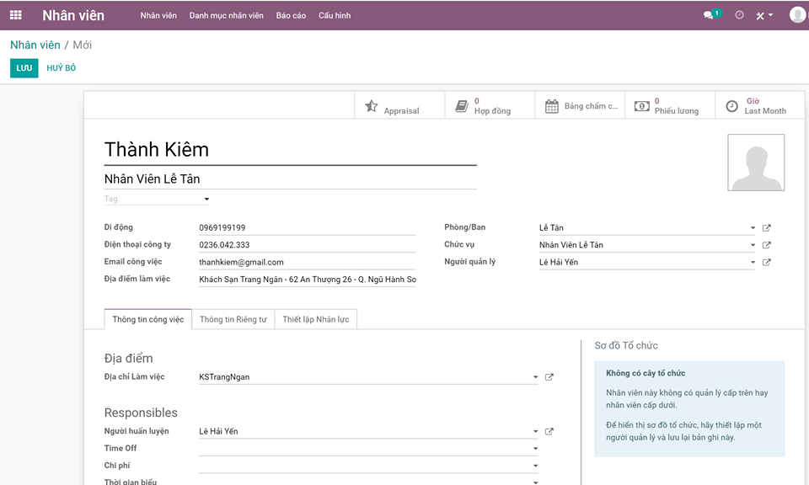

* Thêm thông tin nhân viên mới vào hồ sơ
* Họ và tên
* Số điện thoại
* Gmail
* Bộ phận làm việc
* Chức vụ
* Người quản lý
* Địa chỉ làm việc

1. **Thêm thông tin riêng tư**

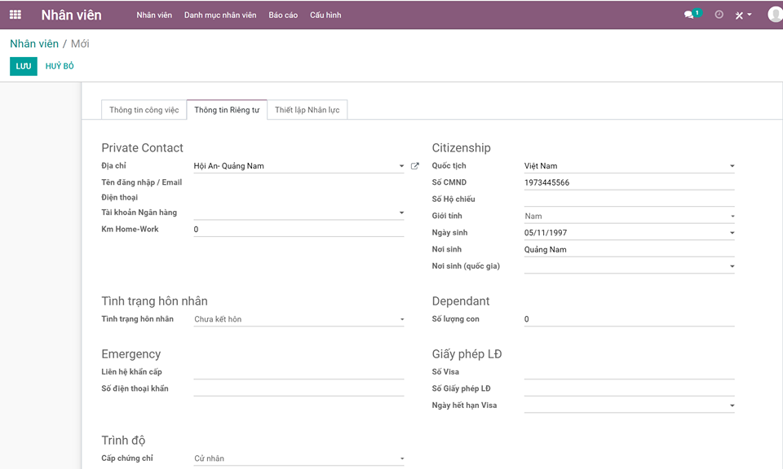

* Trong phần hồ sơ sẽ ghi chi tiết nơi ở cũng như thông tin cá nhân của nhân viên để dễ dàng theo giỏi,động viên hoặc liên lạc nếu xảy ra các vấn đề liên quan tới nhân viên.
* Quê quán
* Quốc tịch
* Số cmnd
* Ngày sinh
* …

1. **Thiết lập nhân sự**

* Về thiết lập nhân sự,nhân viên sẽ được cập nhật trạng thái hoạt đoạt hay nghỉ,

nhân viên sẽ được quản lý cấp một mã code riêng để nhận biết và dễ dàng quản lý.

Đồng thời sẽ thiết lập giờ làm cũng như lương cho nhân viên tương ứng với từng vị trí làm việc

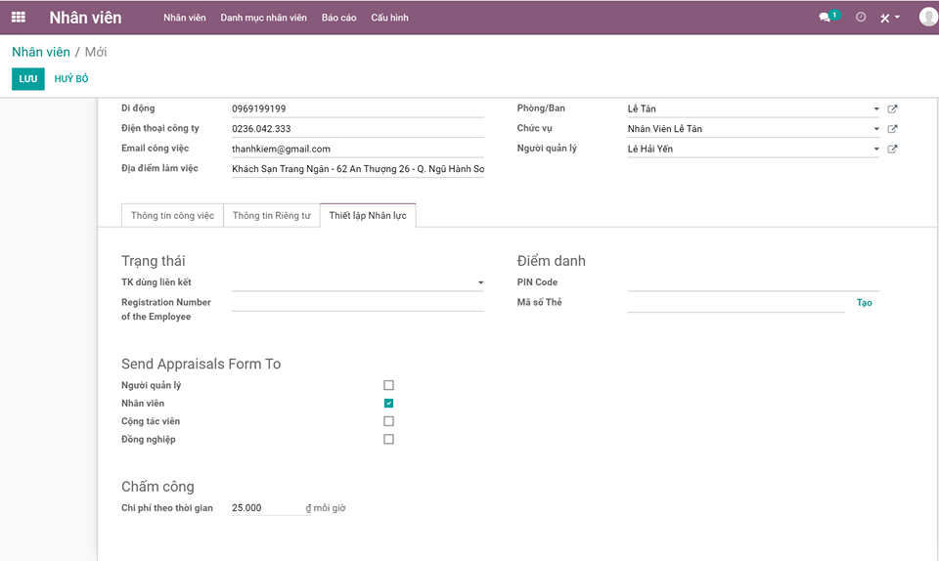

* Làm nhân viên chính thức hay part time,hay cộng tác viên
* Tạo mã pin code-mã số thẻ riêng biệt cho từng nhân viên
* Chi phí theo giờ làm

### **2. Tạo hợp đồng**

Mỗi nhân viên bắt đầu làm chính thức sẽ có một bảng hợp đồng làm việc với khách sạn. Mỗi hợp đồng sẽ có một số kí hiệu riêng,và hợp đồng có đầy đủ thông tin của nhân viên.

Trong hợp đồng sẽ có điều khoản như thời gian bắt đầu và kết thúc làm việc ,thời gian làm việc một ngày,bao nhiêu ngày/tuần,ai chịu trách nhiệm cho nhân viên.

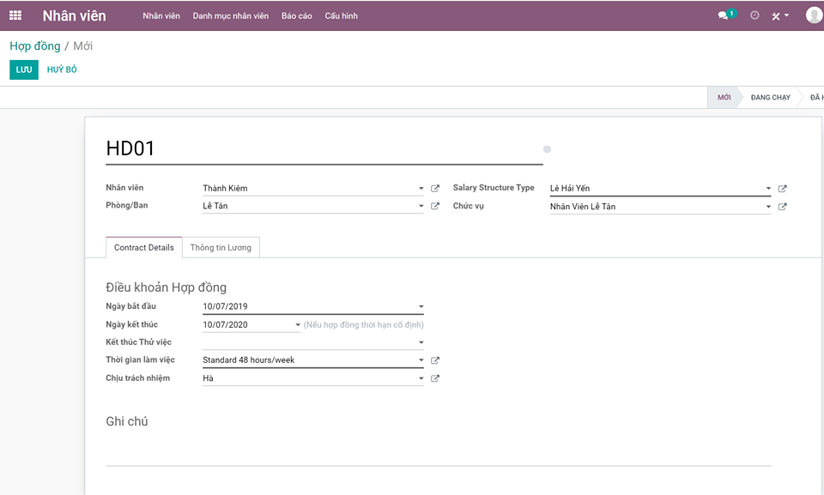

* Số hợp đồng
* Thời gian bắt đầu và kết thúc
* Thời gian làm việc /tuần ,ngày /tháng
* Người chịu trách nhiệm quản lý

1. **Thiết lập người dùng**

Sau khi quản lý hoàn thành thông tin hồ sơ đầy đủ trên phần mềm ERP thì sẽ phân quyền truy cập cho từng nhân viên bằng cách thêm gmail nhân viên.Nhân viên chỉ được xem thông tin của mình không có quyền chỉnh sửa hoặc xóa,nếu sai hay thiếu thì liên hệ với quản lý sẽ chỉnh sửa trên phần mềm,nếu cần thì có thể xuất ra file

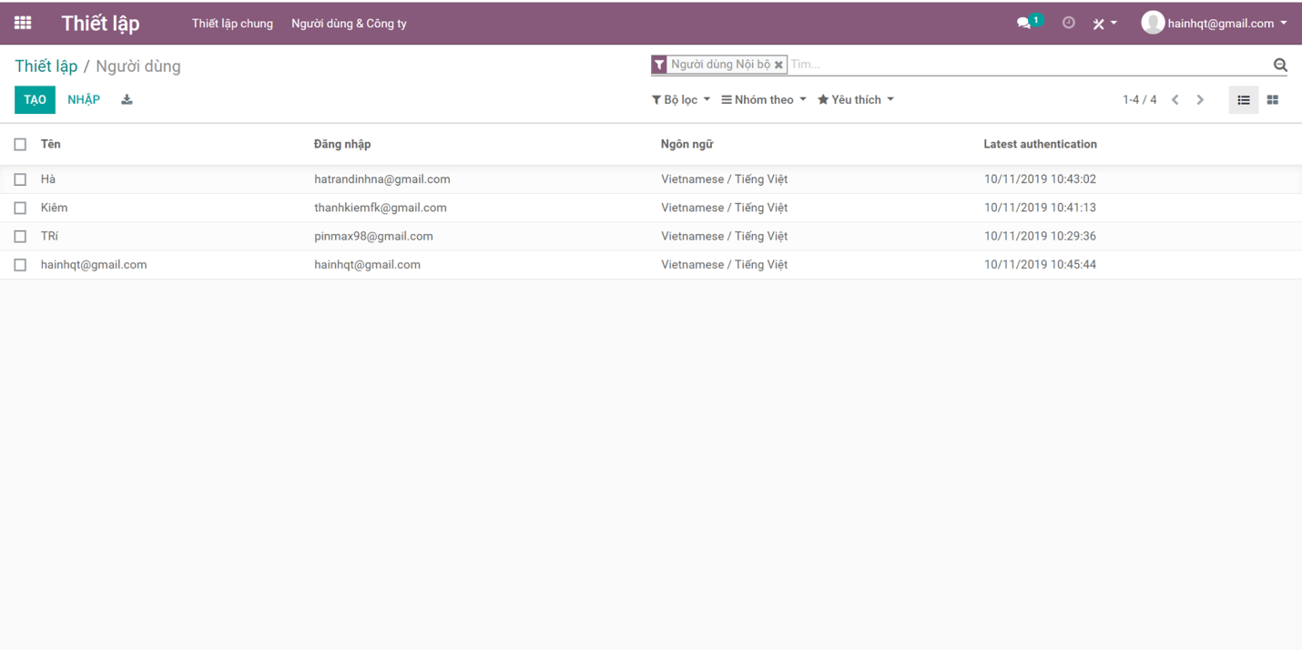

1. **Tất cả các nhân viên**

Các mục nhân viên hiện lên trang chủ cả phần mềm để nhân tiện theo giõi và xem xét:

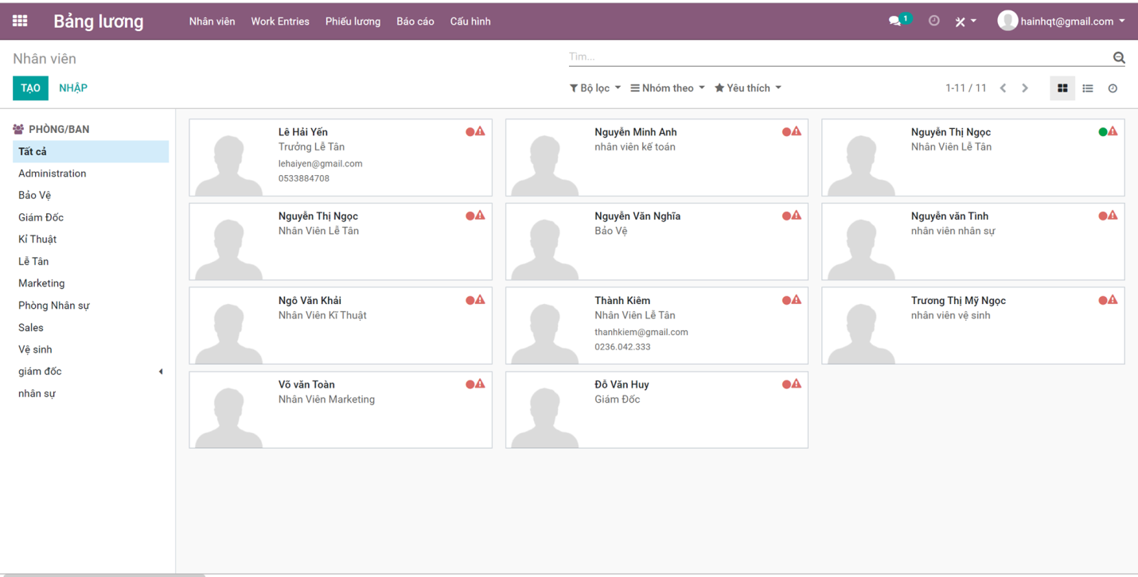

## **II. Chấm công**

* Khách sạn sử dụng phương thức chấm công theo giờ làm việc nên sẽ tiến hành chấm công bằng cách tự động, điểm danh khi bắt đầu ca làm và khi kết thúc ca làm việc.

### **1. Đăng nhập**

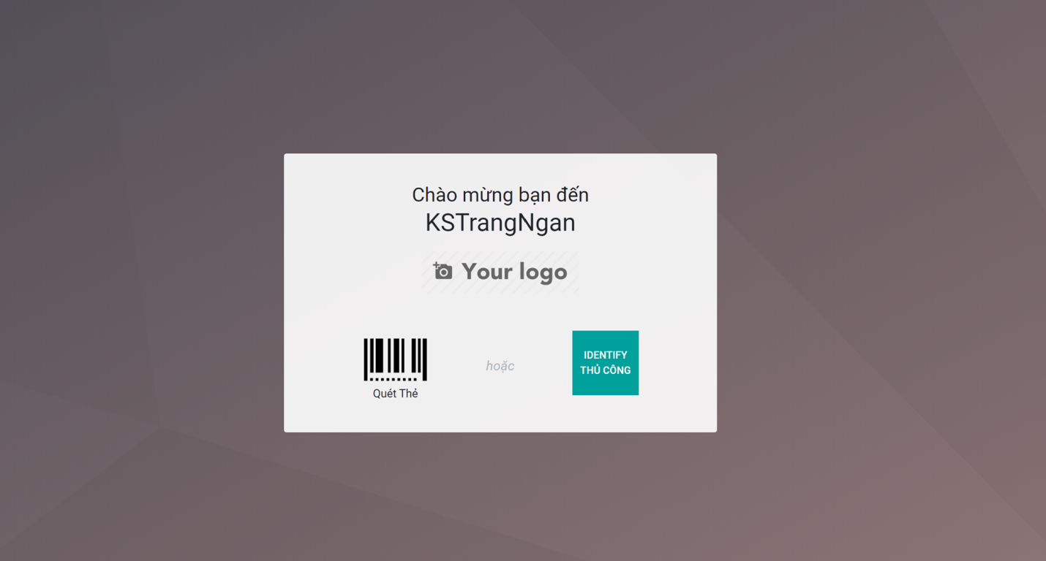

### **2.Đăng xuất**

Nếu nhân viên hết giờ việc thì điểm danh để đăng xuất khỏi hệ thống chấm công:

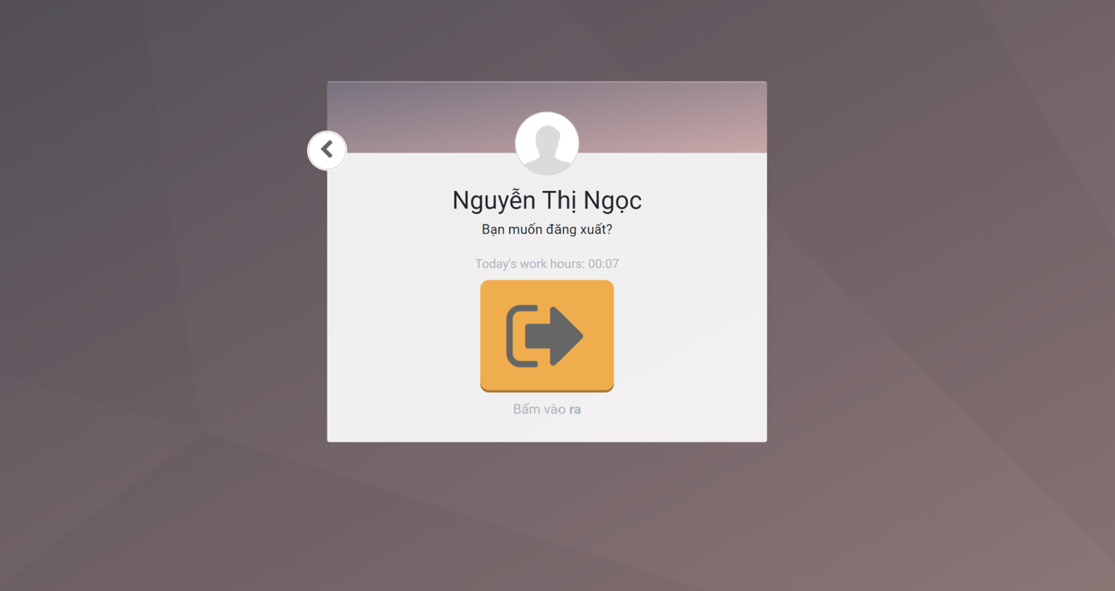

## **III. Tính lương**

### **1. Tiền lương**

Sau khi nhân viên làm sẽ có tổng số giờ làm trong tháng từ bảng chấm công và từ đó quy ra số tiền cụ thể (cộng với lương thưởng,nghỉ lễ và làm tăng ca) :

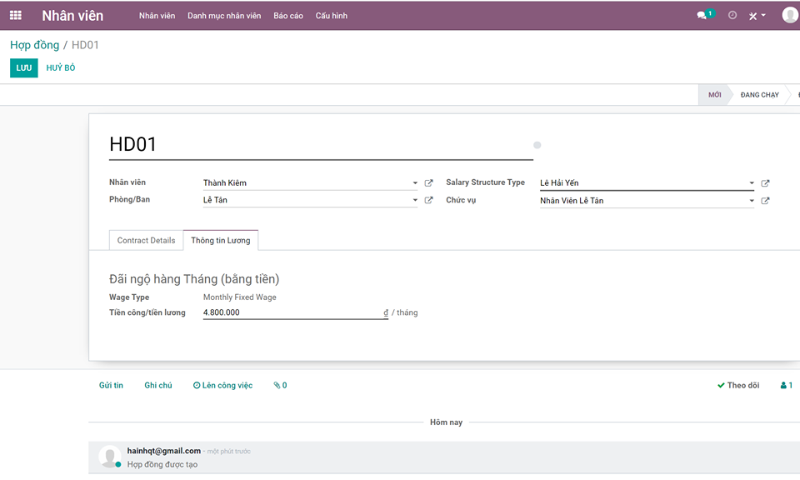

Đây là các khoản khác của bảng lương như

* Làm thêm giờ
* Phụ cấp
* Thưởng

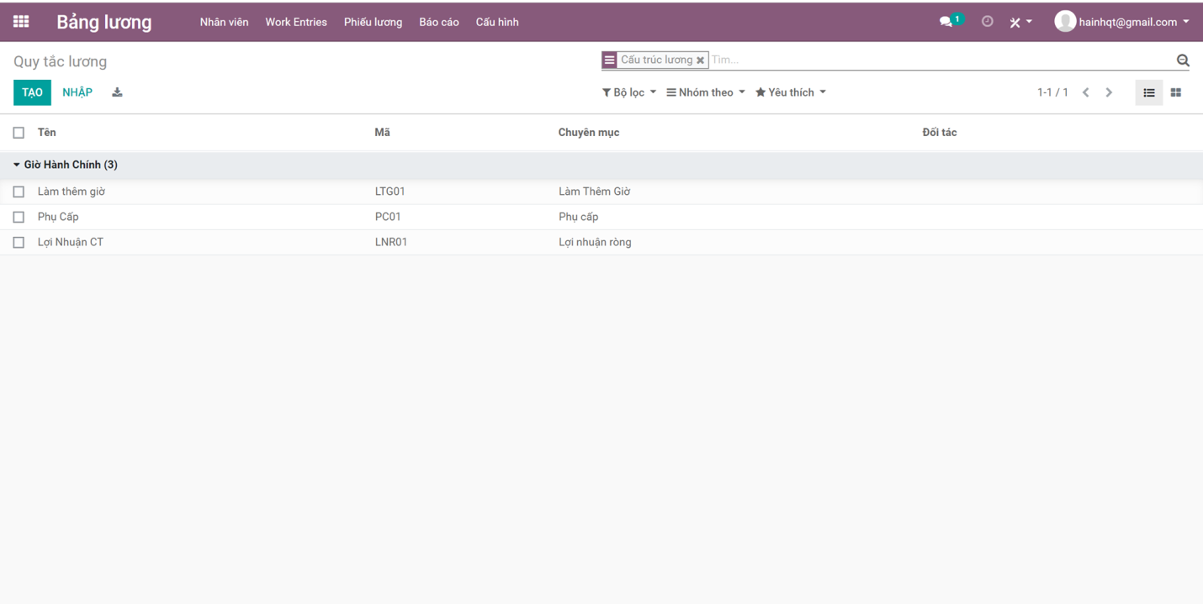

### **2. Phiếu lương**

Tới đầu tháng quản lý sẽ in phiếu lương của nhân viên tới phòng kế toán và tài chính để lấy tiền ,sau đó đưa cho nhân viên tiền và phiếu lương:

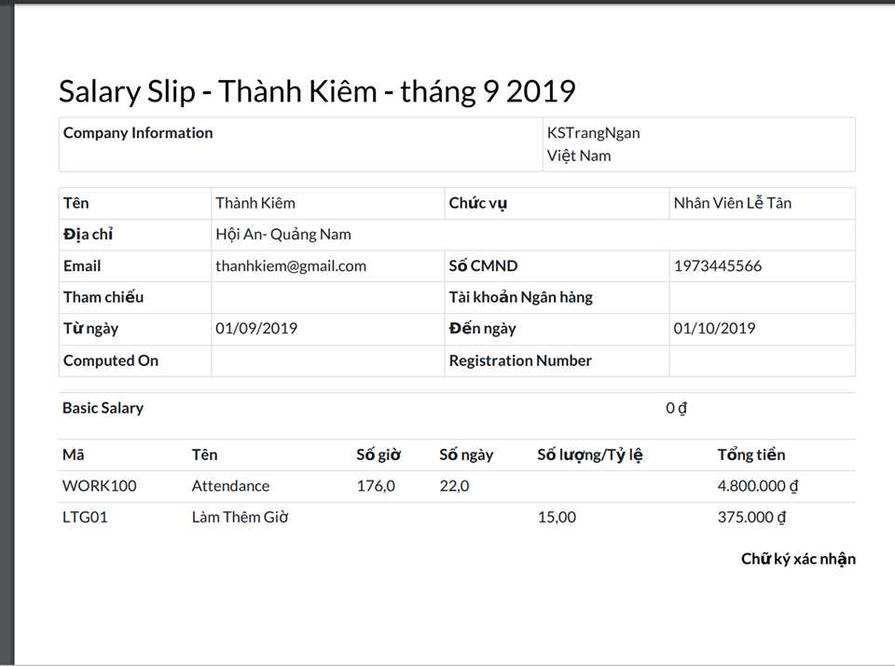

## **IV. Báo cáo**

### **1. Báo cáo chấm công nhân viên :**

Thống kê chi tiết các hoạt động nhân viên từng tháng để đánh giá mức độ công việc và xem thời gian làm việc của nhân viên :

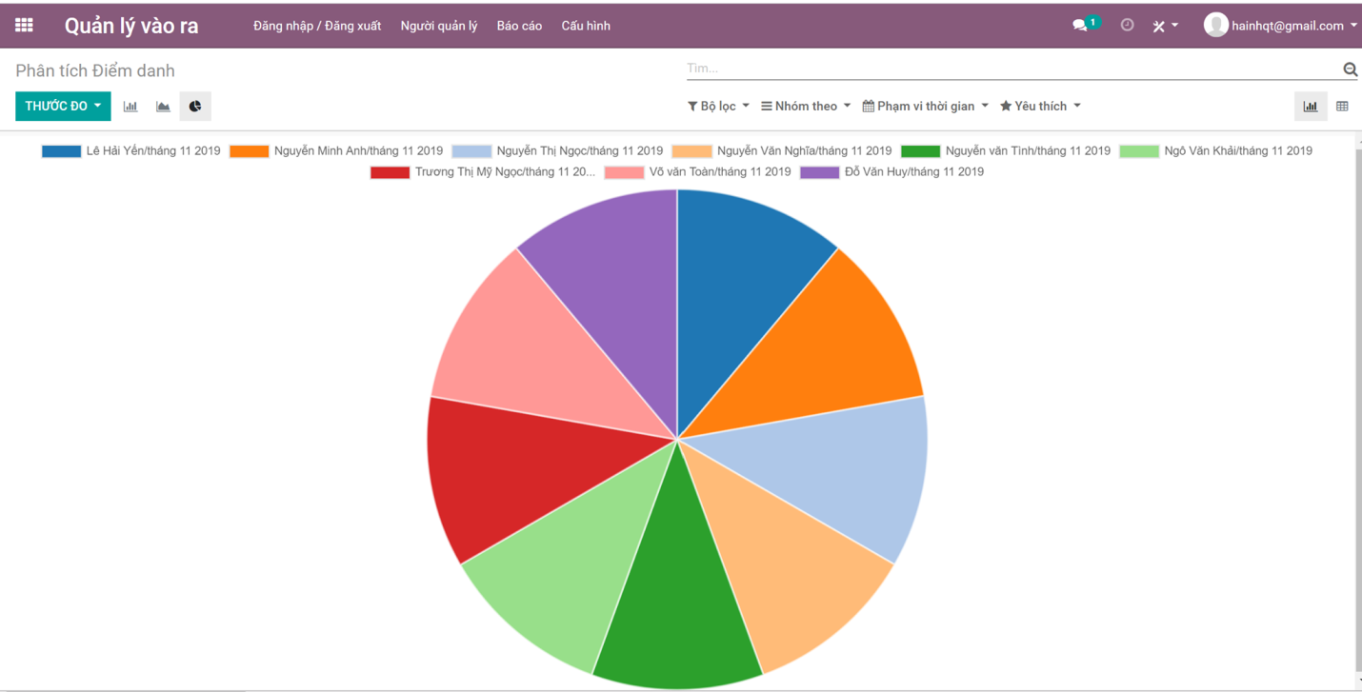

### **2. Báo cáo hồ sơ nhân viên :**

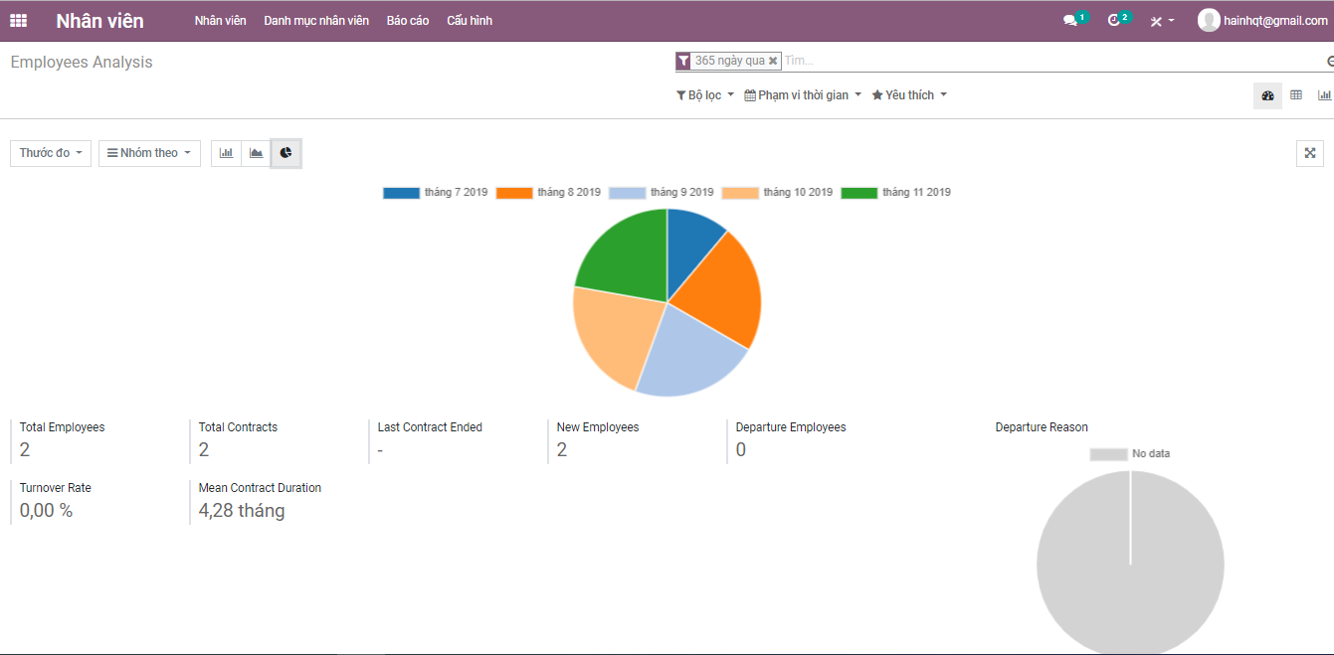

* **Turnover Rate:** Tỷ lệ bỏ việc
* **Mean Contract Duration:** Thời hạn hợp đồng trung bình
* **Total Employees:** Tổng số nhân viên
* **Total Contracts:** Tổng hợp đồng
* **Last Contract Ended:** Hợp đồng cuối cùng đã kết thúc
* **New Employees:** Hợp đồng mới
* **Departure Employees:** Nhân viên rời đi
* **Departure Reason:** Lý do
* **Mean Contract Duration:** Thời hạn hợp đồng trung bình

### **3. Báo cáo nghỉ phép:**

1. **Dạng danh sách**

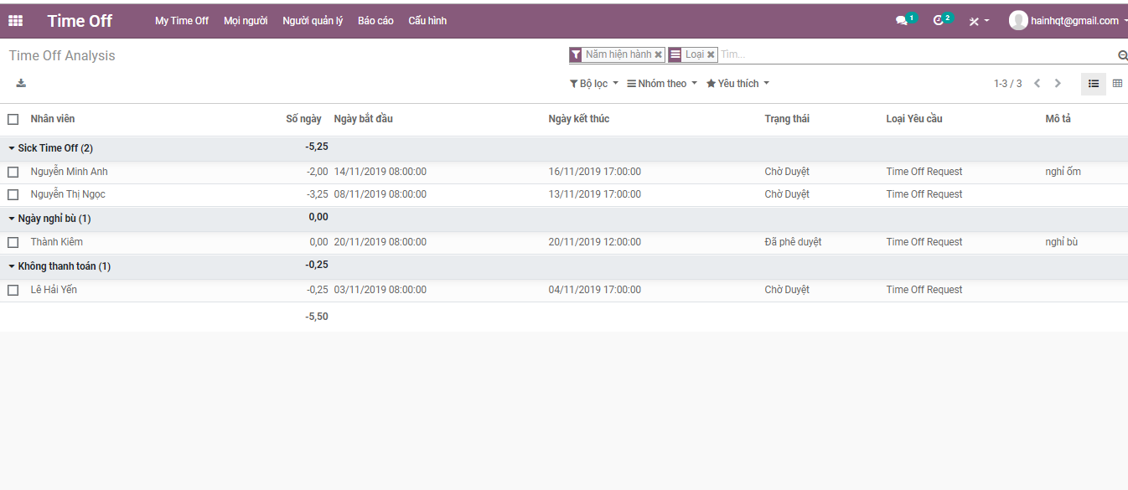

1. **Dạng biểu đồ**

